1. OPEL CORSA 1.4

Znamka/model | Številka šasije | Reg. ozn. | Prev. km | Tehničen pregled do | Lokacija | motor ccm | kW | LETO 1. REG. | Stanje vozila - opis
OPEL CORSA ENJOY 1.4 16V | W0L0SDL68D4069397 | LJ IS-231 | 84.000 | 2.1.2025 | Murska Sobota | 1398 | 74 | 2013 | Redno servisirano, dobro ohranjeno, manjša odrgnina na levih prednjih vratih.
Kontaktna oseba: Boris Senger, tel. št.: 051 374 654

Fotografije:

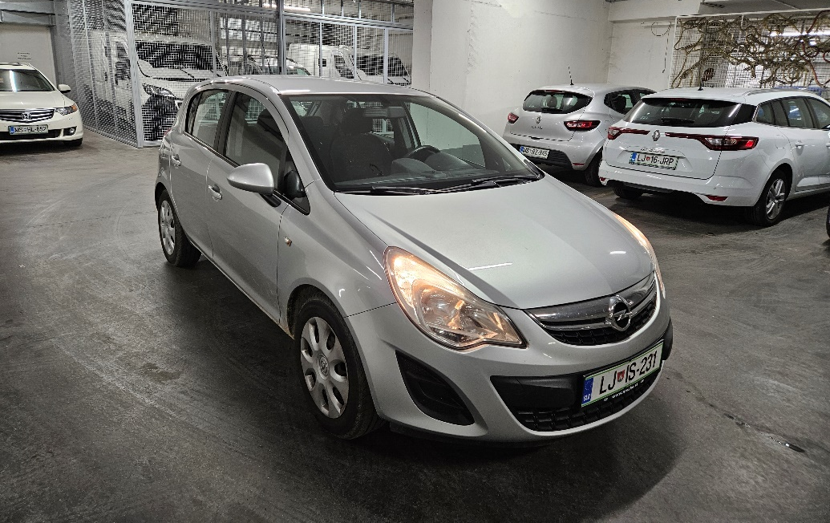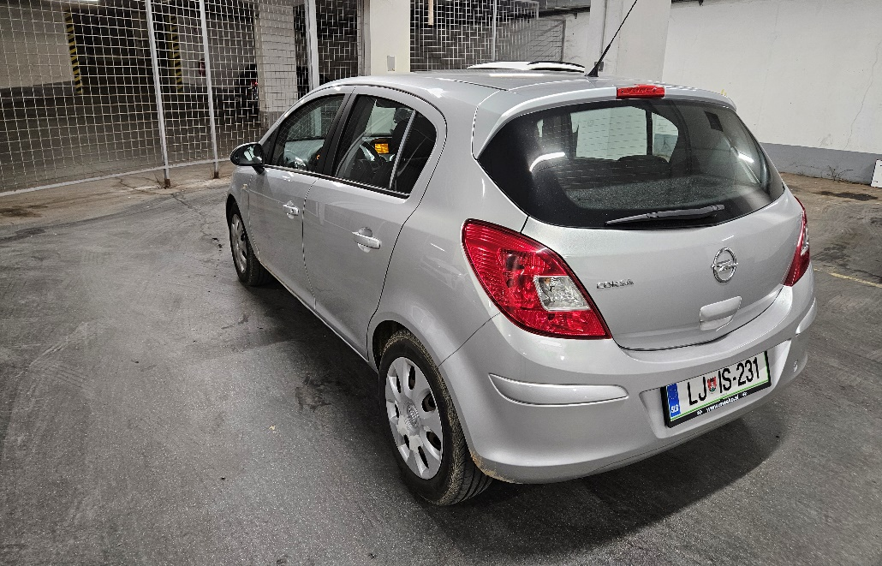

2. OPEL CORSA 1.4

Znamka/model | Številka šasije | Reg. ozn. | Prev. km | Tehničen pregled do | Lokacija | motor ccm | kW | LETO 1. REG. | Stanje vozila - opis
OPEL CORSA ENJOY 1.4 16V | W0L0SDL68D4058791 | LJ IS-232 | 92.000 | 12.4.2025 | Ptuj | 1397 | 74 | 2013 | Redno servisirano, dobro ohranjeno, poškodovana pločevina zaradi toče
Kontaktna oseba: Darko Vrhovšek, tel. št.: 051 374 993

Fotografije:

